附件2
基于 STM32口袋仪器硬件平台

- STM32G031最小系统核心模块：
  - 模块概述
基于STM32G031的最小系统模块，运行Arm Cortex M0+内核，工作频率为64MHz，通过USB供电和配置，最多支持18个输入输出，其中6个可以为模拟输入。
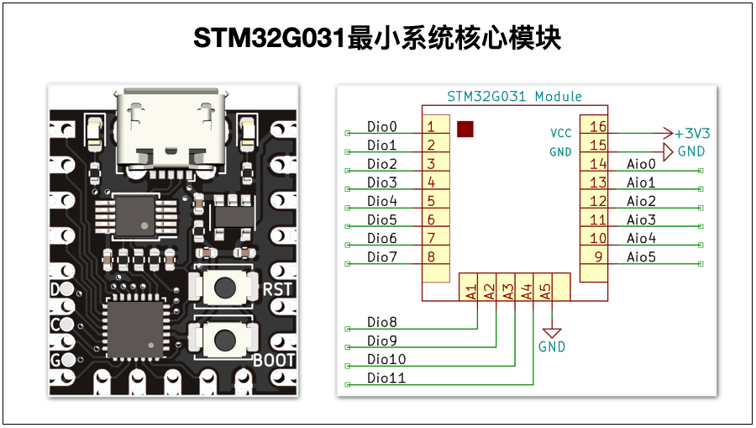
  - 模块3D视图及管脚定义
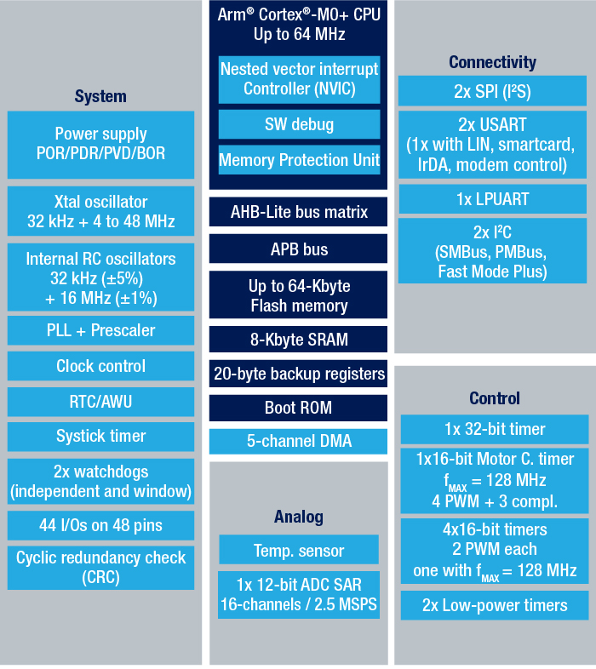
  - STM32G031功能框图
  - STM32G031关键特性及详细资料
https://www.st.com/content/st_com/en/products/microcontrollers-microprocessors/stm32-32-bit-arm-cortex-mcus/stm32-mainstream-mcus/stm32g0-series/stm32g0x1/stm32g031g8.html

  - STM32G031参考资料：
- 应用指南：
  - Audio and waveform generation using the DAC in STM32 products 4.0
（https://www.st.com/resource/en/application_note/cd00259245-audio-and-waveform-generation-using-the-dac-in-stm32-products-stmicroelectronics.pdf）
- 参考手册：
  - STM32G0x1 advanced Arm®-based 32-bit MCUs 5.0
（https://www.st.com/resource/en/reference_manual/dm00371828-stm32g0x1-advanced-armbased-32bit-mcus-stmicroelectronics.pdf）
- 编程手册：
  - Cortex®-M0+ programming manual for STM32L0, STM32G0, STM32WL and STM32WB Series 5.0
（https://www.st.com/resource/en/programming_manual/dm00104451-cortexm0-programming-manual-for-stm32l0-stm32g0-stm32wl-and-stm32wb-series-stmicroelectronics.pdf）
- 在线培训：
  - STM32G0在线培训链接
（http://www.st.com/stm32g0-online-training）
- 下载配置工具的使用：
  - 用于STM32产品编程的STM32CubeProgrammer软件,根据你使用的操作系统选择正确的版本下载、安装。
（https://www.st.com/zh/development-tools/stm32cubeprog.html#overview）
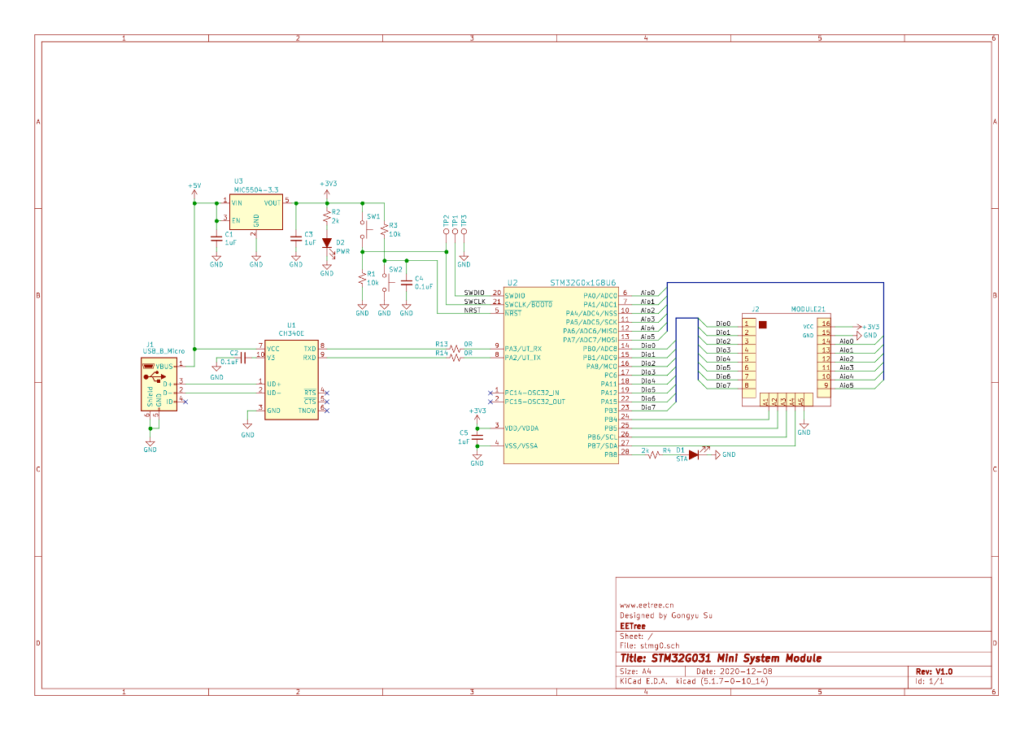
  - 最小系统原理图

  - 工具
STM32CubeMX
https://www.st.com/en/development-tools/stm32cubemx.html
  - 相关技术资料
- STM32技术社区
https://www.stmcu.org.cn/
  - STM32的论坛话题
(https://www.stmcu.org.cn/module/forum/forum-244-1.html)
  - 关于STM32开发工具的讨论
(https://www.stmcu.org.cn/module/forum/forum-1020-1.html)

- 有信号发生器功能的简易示波器DIY套件：
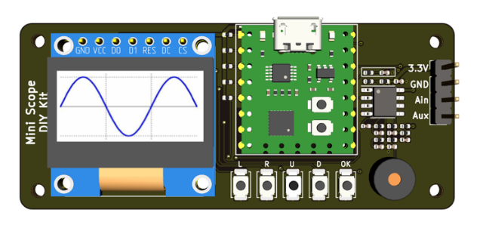
  - 基本功能特性
- 核心控制器 - DIP16封装/邮票孔 + 4 GPIO的STM32G031控制器模块
  - ST的STM32G031控制器
  - Arm Cortex M0+内核
  - 64MHz主频
  - 内置1个12位/2Msps的ADC，在模块上有6个IO可以通过内部的开关切换共享该ADC
- CH340E实现USB-UART的连接，用以程序更新
- 输出显示 - 128*64分辨率/0.96英寸的OLED显示屏，通过SPI总线控制
- 输入控制 - 5个按键
- 两路模拟量输入
  - 1路直接连接外部模拟信号，信号幅度为0-3.3V，频率建议控制在200KHz（根据奈奎斯特定律可以支持到1MHz）以便取得好的波形显示效果
  - 1路通过Mic将外部声音信号转变为电信号，经过10x的放大以及带通滤波器以后，进行直流偏移，送到ADC的输入端口，由于ADC的输入内阻在30K欧姆左右，因此输入端信号的直流偏移高于1.65V，采集以后可以通过内部的软件进行补偿
  - 一路Aux，功能可以根据需要灵活使用 - 可以作为模拟信号输出、数字信号输出、数字信号输入，用于信号产生、外部控制或状态监测

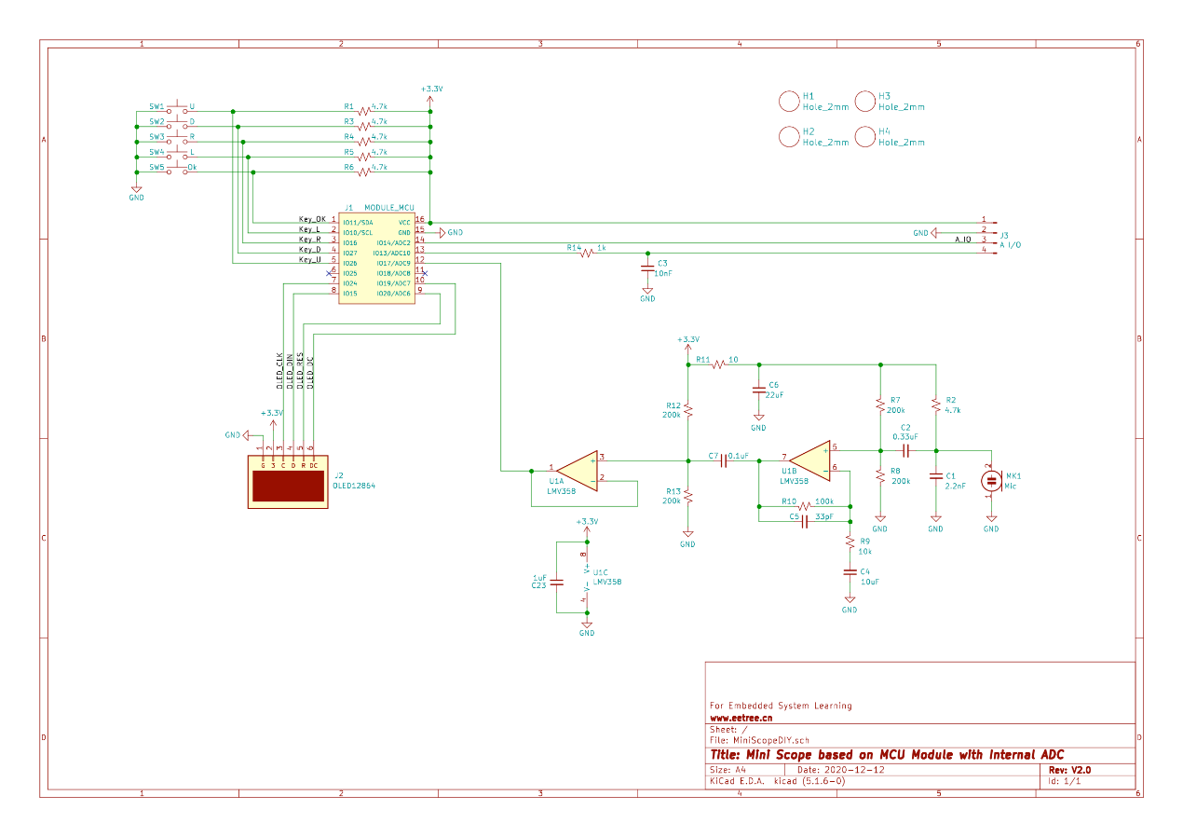
  - 原理图、PCB图及3D效果图
原理图（高清pdf下载链接：https://qn.eetree.cn/FoNwQHDQDZzWaG2D6h6XpYWkO2v4）
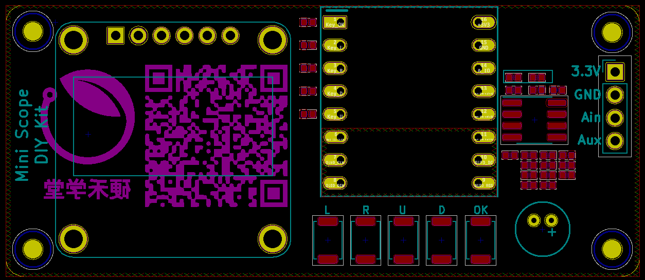
PCB板图
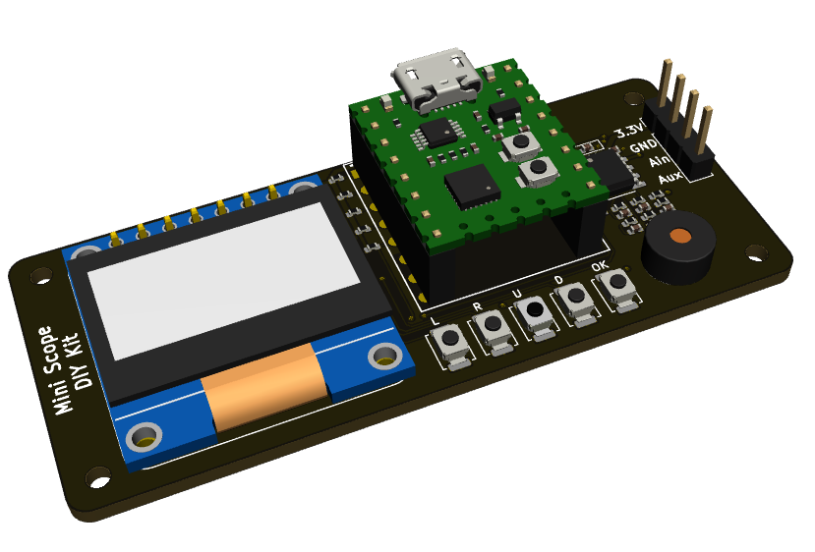
3D效果图
最小系统可以使用双排插座，便于更换不同控制器，核心控制模块还可以用在其它场景

  - 板上关键器件
- LMV35
https://www.ti.com.cn/product/cn/LMV358
- MIC5504-3.3
https://www.microchip.com/wwwproducts/en/MIC5504

  - 迷你示波器"实现演示
基于“硬禾学堂DIY迷你示波器"的软件演示 - 网友Jack在B站上的分享

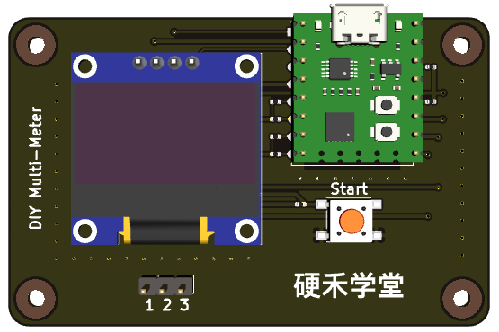
- 元器件特性测试仪
  - 功能特性
- 核心控制器 - DIP16封装/邮票孔 + 4 GPIO的STM32G031控制器模块
  - ST的STM32G031控制器
  - Arm Cortex M0+内核
  - 64MHz主频
  - 内置1个12位/2Msps的ADC，在模块上有6个IO可以通过内部的开关切换共享该ADC
- 0.96寸、I2C接口的OLED显示
- 一个按键启动测试
- 三只管脚通过杜邦线连接外部待测器件
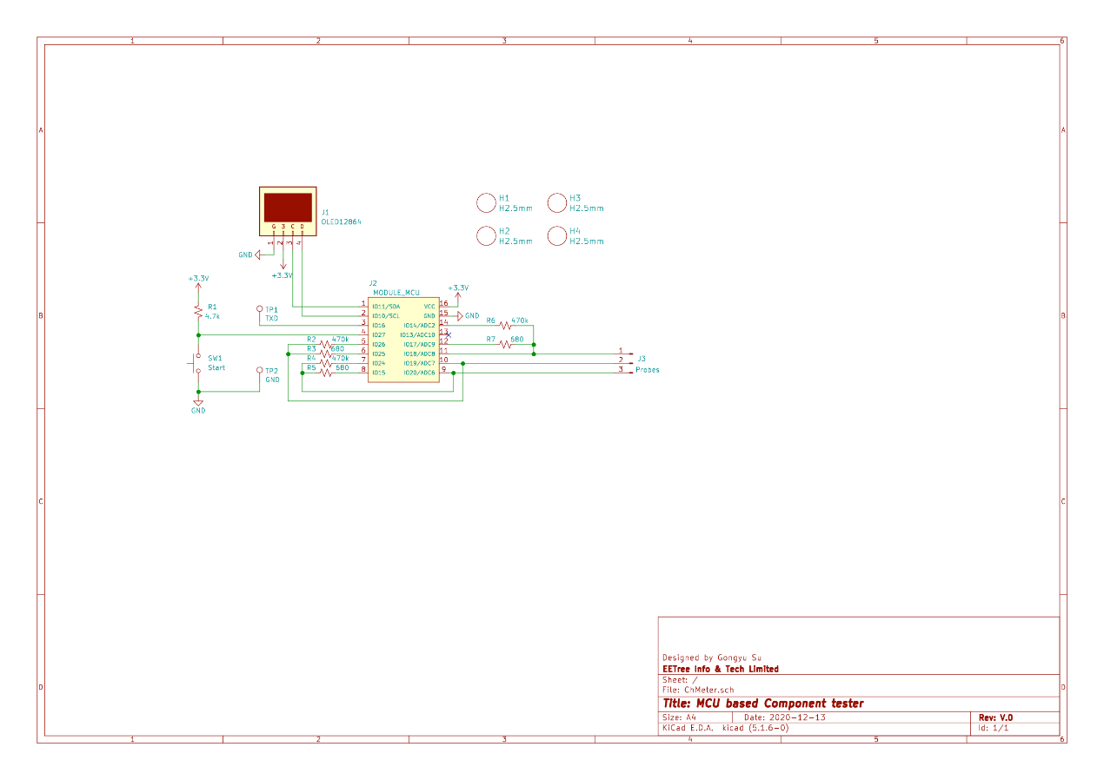
  - 原理图、PCB图及3D图
元器件特性测试仪的原理图
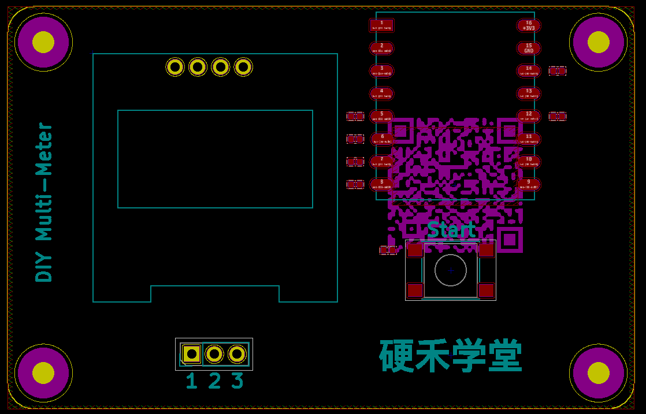
PCB图
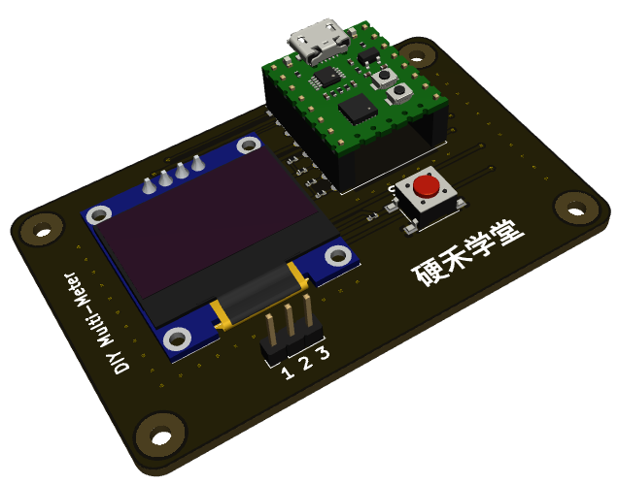
3D效果图
模块可以通过双排针放置在主板上，方便更换核心板或核心板留作它用

  - 元器件特性测试原理参考资料
https://www.eetree.cn/project/detail/1

